El Sistema Respiratorio
Ciencias Naturales
Prof. Natalia Calfulaf M.
natalia@cjmc.cl
2do Básico

Nombre: ______________________________ Fecha: _________
Objetivo: Reconocer los órganos que participan en el Sistema Respiratorio, participando activamente de la clase.

Instrucciones: Escribe el nombre de los órganos internos que componen el Sistema Respiratorio y luego, responde la pregunta que está bajo el esquema.
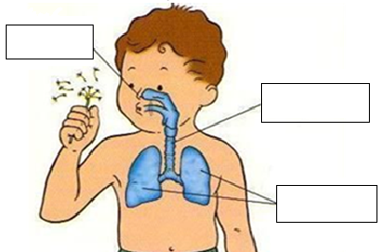

¿Cuál es la función del Sistema Respiratorio?

El Sistema Respiratorio
Ciencias Naturales
Prof. Natalia Calfulaf M.
natalia@cjmc.cl
2do Básico

Nombre: ______________________________ Fecha: _________
Objetivo: Reconocer los órganos que participan en el Sistema Respiratorio, participando activamente de la clase.

Instrucciones: Escribe el nombre de los órganos internos que componen el Sistema Respiratorio y luego, responde la pregunta que está bajo el esquema.

¿Cuál es la función del Sistema Respiratorio?

